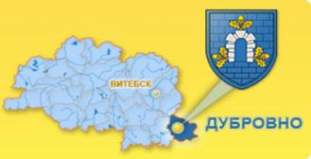**Витебская область, Дубровно.**

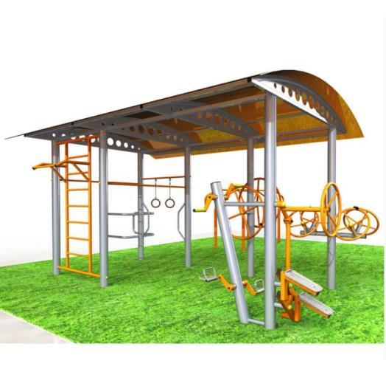

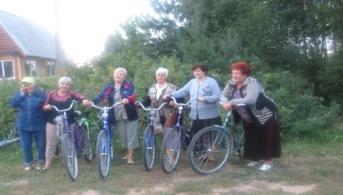

|  |  |
| --- | --- |
|  | |
| 1. Наименование проекта: **«Шаг навстречу»** | |
| 2. Организация – заявитель, предлагающая проект: Государственное учреждение «Территориальный центр социального обслуживания населения Дубровенского района» (Витебская область) | |
| В городе Дубровно сложная ситуация с доступной средой, людям, имеющим физические ограничения здоровья, сложно, а часто и невозможно самостоятельно выйти из дома. Далеко не все здания и помещения  социальной инфраструктуры города оборудованы пандусами, подъёмниками  и пр. средствами. В настоящее время на территории г. Дубровно проживает  более 878 людей с ограниченными возможностями. Для инвалидов-колясочников в городе нет специализированной открытой площадки для занятий спортом.  Так решение данной проблемы является основной задачей данного проекта. Наличие подобной площадки позволило бы проводить мероприятия не только среди детей и взрослых с ограниченными возможностями здоровья, но и внутри семей, где родители-инвалиды, а дети вполне здоровые или наоборот. Также не стоит забывать о свободном, полезном провождении времени играя на специализированной универсальной площадке.  3. **Цели** проекта:  Создание комфортных условий отдыха, перезагрузки, релакса для семей, воспитывающих детей, пожилых людей и людей с инвалидностью:  - создание безопасной, доступной, открытой адаптированной «зеленой» зоны, для семей, воспитывающих детей, пожилых людей и людей с инвалидностью;  - снижение числа хронических заболеваний;  - развитие и профилактика когнитивных функций;  - поддержание психического здоровья и физической активности.  Повышение качества жизни человека.  Реализация принципа «не оставить никого позади». | |
| 4. Задачи, планируемые к выполнению в рамках реализации проекта:  Обустройство адаптивной универсальной спортивной площадки для людей с ограниченными возможностями и пожилых граждан на территории ТЦСОН Дубровенского района.  Снижение риска асоциальных явлений, повышение уровня социальной активности.  Соотношение затрат с социально-педагогическим эффектом, привлечение дополнительных материально-технических ресурсов.  Увеличение и расширение доступа к социальным услугам.  Содействие в социальной адаптации и интеграции в общество людей с ограниченными возможностями, пожилых граждан через организацию и проведение реабилитационных мероприятий.  Во время реализации проекта повысить информированность населения города Дубровно и Дубровенского района о необходимости социальной активности людей с ограниченными возможностями.  Получение обратной связи (опросы, анкеты, тестирование). | |
| 5. Целевая группа: люди с ограниченными возможностями, пожилые граждане, семьи, воспитывающие детей-инвалидов, проживающие на территории Дубровенского района | |
| 6. Краткое описание мероприятий в рамках проекта:  обустройство адаптивной спортивной площадки для людей с ограниченными возможностями, пожилых граждан: тренажёры, спортинвентарь, велосипеды, укладка специального покрытия для спортивной площадки, через проведение реабилитационных, игровых, экологических, психологических занятий на открытом воздухе, тем самым достигая равенства в сфере охраны здоровья;  создание «зеленой» зоны, насыщающей среду кислородом, служащей естественным фильтром от пыли, вредных газов и шума, защищающей от воздействия ветра, прямых солнечных лучей получателей услуг;  обеспечение здорового образа жизни и содействие благополучия для всех в любом возрасте;  обеспечение открытости, безопасности, жизнестойкости и экологической устойчивости городов и населенных пунктов. | |
| 7. Общий объем финансирования (в долларах США): 11000,0 | |
| Источник финансирования | Объем финансирования  (в долларах США) |
| Средства донора | 10000,0 |
| Софинансирование | 1000,0 |
| 8. Место реализации проекта (область/район, город): Витебская область, г.Дубровно | |
| 9. Контактное лицо: Мотянко Ирина Михайловна, заведующая отделением социальной реабилитации, абилитации инвалидов ТЦСОН Дубровенского района 8 (02137) 5 28 01, **80213728@mail.ru/** | |

**Vitebsk region, Dubrovno.**





|  |  |
| --- | --- |
|  | |
| 1. Name of the project: **«Step forward»** | |
| 2. *The applicant organization proposing the project: The State Institution "Territorial Center for Social Services of the population of the Dubrovensky district" (Vitebsk region)* | |
| The situation in the city of Dubrovnik is extremely difficult with an accessible environment, and it is difficult and often impossible for people with physical disabilities to leave their homes on their own. Not all buildings and facilities of the city's social infrastructure are equipped with ramps, lifts , and other facilities. Currently, he lives in the territory of the city of Dubrovno. more than 878 people with disabilities. There is no specialized outdoor playground for wheelchair users in the city. So solving this problem is the main objective of this project. The presence of such a platform would allow events to be held not only among children and adults with disabilities, but also within families where parents are disabled and children are quite healthy or vice versa. Also, do not forget about the free, useful time spent playing on a specialized universal playground.  3. Project objectives: Creating comfortable conditions for rest, rebooting, and relaxation for families raising children, the elderly, and people with disabilities: - creation of a safe, accessible, open adapted "green" zone for families raising children, the elderly and people with disabilities; - reducing the number of chronic diseases; - development and prevention of cognitive functions; - maintaining mental health and physical activity. Improving the quality of human life. Implementation of the principle of "leaving no one behind". | |
| 4. Tasks planned to be performed within the framework of the project: The construction of an adaptive universal sports ground for people with disabilities and senior citizens in the territory of the shopping center of the Dubrovsky district. Reducing the risk of antisocial phenomena, increasing the level of social activity. The ratio of costs to the socio-pedagogical effect, the attraction of additional material and technical resources. Increase and expand access to social services. Assistance in social adaptation and integration into society of people with disabilities, senior citizens through the organization and implementation of rehabilitation activities. During the implementation of the project, to raise awareness among the population of the city of Dubrovno and the Dubrovno district about the need for social activity of people with disabilities. Receiving feedback (surveys, questionnaires, testing). | |
| 5. Target group: people with disabilities, senior citizens, families raising disabled children living in the territory of the Dubrovensky district | |
| 6. Brief description of the project activities: the development of an adaptive sports ground for people with disabilities, senior citizens: exercise equipment, sports equipment, bicycles, laying a special surface for the sports ground, through rehabilitation, gaming, environmental, psychological activities in the open air, thereby achieving equality in the field of health; creation of a "green" zone that saturates the environment with oxygen, serves as a natural filter from dust, harmful gases and noise, and protects recipients from wind and direct sunlight.; ensuring a healthy lifestyle and promoting well-being for everyone at any age; ensuring the openness, security, resilience and environmental sustainability of cities and towns. | |
| 7. Total funding (in US dollars): 11000,0 Source of financing Amount of financing (in US dollars) | |
| Source of financing | Amount of financing (in US dollars) |
| Donor funds | 10000,0 |
| Co-financing | 1000,0 |
| 8. Project location (region/district, city): Vitebsk region, Dubrovno | |
| 9. Сontact person: Motyanko Irina Mihailovna, Head of the Department of Social Rehabilitation, Habilitation of the Disabled of the TCSS of the Dubrovno District Office number: 8- 02137 5 28 01  E-mail: **80213728@mail.ru** | |